УПРАВЛЕНИЕ ОБРАЗОВАНИЯ
АДМИНИСТРАЦИИ МУНИЦИПАЛЬНОГО РАЙОНА
«ВОЛОКОНОВСКИЙ РАЙОН» БЕЛГОРОДСКОЙ ОБЛАСТИ

ПРИКАЗ

27 апреля 2018 года №612

О проведении областного конкурса сочинений
«История моей семьи в летописи боевой
и трудовой славы Белгородчины»

В целях сохранения памяти о героизме соотечественников, проявленном в годы Великой Отечественной войны, воспитания у подрастающего поколения чувства гордости за боевые и трудовые подвиги земляков, укрепления связи между поколениями, в связи с 75-летием Победы в Курской битве и подготовкой к 65-й годовщине образования Белгородской области приказываю:
- Провести с 28 апреля по 17 мая 2018г. районный конкурс сочинений «История моей семьи в летописи боевой и трудовой славы Белгородчины» (далее - Конкурс).
- Утвердить Положение о проведении Конкурса (приложение №1).
- Утвердить состав оргкомитета с правами жюри (приложение №2).
- Руководителям общеобразовательных учреждений района:
4.1. провести с 28 апреля по 09 мая 2018 года школьный этап Конкурса
4.2. В срок до 17 мая 2018 года предоставить в МЦОКО (Л.А.Давыденко) творческие работы (сочинения) в соответствии с положением.
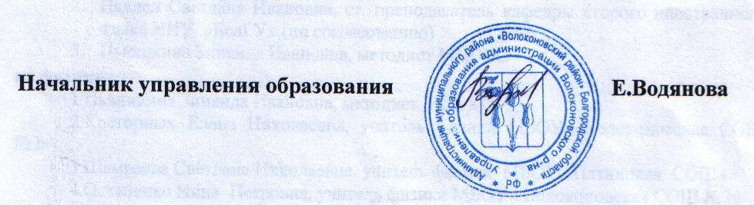
- Контроль за исполнением настоящего приказа возложить на директора МЦОКО управления образования Н.А.Карагодину.

Положение
о проведении районного конкурса сочинений
«История моей семьи в летописи боевой и трудовой славы Белгородчины»
1. Общие положения
- Районный конкурс на лучшее сочинение исторического и военно-патриотического содержания «История моей семьи в летописи боевой и трудовой славы Белгородчины» проводится в целях сохранения памяти о героизме соотечественников, проявленном в годы Великой Отечественной войны, воспитания у подрастающего поколения чувства гордости за боевые и трудовые подвиги земляков, укрепления связи между поколениями.
- Настоящее Положение определяет порядок проведения районного конкурса сочинений «История моей семьи в летописи боевой и трудовой славы Белгородчины» (далее - Конкурс).
- Конкурс является тематическим и приурочен к 75-летию Победы в Курской битве и подготовке к 65-й годовщине образования Белгородской области.
- Информация о проведении и итогах конкурса размещается на сайте управления культуры администрации района, МКУК «ЦБ Волоконовского района» в разделе «Для детей», сайтах образовательных учреждений Волоконовского района, социальных медиа площадок «ВКонтакте» библиотек района.
2. Цели и задачи конкурса:
- воспитание патриотизма подрастающего поколения через осознание сопричастности своих предков к героическим событиям Великой Отечественной войны;
- укрепление связи поколений, расширение духовной сферы общения детей и родителей в ходе сбора информации о героическом прошлом члена семьи -участника Великой Отечественной воины и (или) труженика тыла;
- сохранение памяти о боевом и трудовом подвиге земляков;
- привлечение внимания к литературе героико-патриотической тематики;
- развитие творческого потенциала детей.
3. Учредители и организаторы Конкурса:
- Учредителем конкурса является управление администрации Волоконовского района;
- Соучредителем конкурса является управление образования администрации Волоконовского района;

- Организаторы Конкурса:
МКУК «ЦБ Волоконовского района» Детская библиотека;
- общеобразовательные учреждения Волоконовского района.

3.4. Для проведения Конкурса и подведения итогов создается Оргкомитет с
правами жюри.
4. Сроки и порядок проведения Конкурса:
4.1. Конкурс проводится с 28 апреля по 17 мая 2018 года:

4.2. Конкурс проводится в двух возрастных категориях:
- 10-11лет;
- 12- 14 лет.

- Конкурсный отбор победителей проводит Оргкомитет с правами жюри.
- На областной этап от Конкурса предоставляется по 1 работе победителя в каждой возрастной категории.
- В рамках муниципального этапа осуществляется экспертиза конкурсных работ и подведение итогов Конкурса.
- Материалы, представленные на конкурс после окончания сроков приема -17 мая 2018 года, к рассмотрению не принимаются.
- По итогам конкурса определяются три победителя в каждой возрастной категории, призеры и участники областного этапа конкурса. Победители награждаются «Диплом победителя конкурса», призеры будут отмечены «Дипломом призера конкурса». Остальные участники областного этапа конкурса получат «Сертификат участника конкурса».
- Дата торжественного награждения определяется на итоговом заседании оргкомитета.
5. Условия проведения конкурса:
5.1. Участниками Конкурса могут стать дети в возрасте от 10 до 14 лет
(включительно).
- Работы, представленные на конкурс, не возвращаются и не рецензируются.
- Жюри определяет победителей конкурса путем голосования. Решение жюри не
обсуждается и пересмотру не подлежит.
5.4. Автор, подавая свое сочинение на конкурс, дает согласие на публикацию
(полностью или частично) в печатных изданиях под рубрикой: «Областной
конкурс сочинений «История моей семьи в летописи боевой и трудовой славы
Белгородчины».

6. Требования к конкурсным работам:
6.1. На конкурс принимаются работы (сочинения), освещающие военный или
трудовой подвиг члена семьи, участника Великой Отечественной войны, труженика тыла, прославляющие героический вклад жителей края в военно-трудовую историю Белгородчины.
6.2. Требования к оформлению работ:
- Конкурсная работа должна содержать сведения об авторе сочинения в соответствии с формой заявки участников конкурса (Приложение).
- Конкурсные сочинения предоставляются в печатном виде и на электронном носителе (CD/DVD). Не допускается свертывание, сгибание бумажного варианта материала.
- Объём сочинения не должен превышать 5 печатных листов формата А4.
- Работа в формате WordDoc, размер шрифта - 14, междустрочный интервал 1,5, выравнивание текста по ширине, абзац - 1,25, отступы - по 2,0 с каждой стороны.
6.3. Главными критериями, определяющими уровень конкурсной работы, являются: соответствие содержания сочинения заявленной теме, глубина раскрытия темы, литературный талант автора.

Состав Оргкомитета
районного конкурса сочинений
«История моей семьи в летописи боевой и трудовой славы Белгородчииы»
(с правами жюри)
Степовая Галина Дмитриевна, заместитель начальника управления образования;
Никитина Нина Алексеевна, директор МКУК «ЦБ Волоконовского района» Белгородской области;
Чуркина Елена Васильевна, главный специалист управления образования;
Шашкина Наталья Васильевна, заведующая методическим отделом МКУК «ЦБ Волоконовского района»;
Голочалова Лариса Викторовна, заместитель директора МЦОКО управления образования администрации Волоконовского района;
Давыденко Людмила Александровна, методист МЦОКО управления образования администрации Волоконовского района;
Рябенко Татьяна Николаевна, методист МЦОКО управления образования администрации Волоконовского района;
Шивлягина Оксана Анатольевна, заведующая сектором краеведения МКУК «ЦБ Волоконовского района»;
Алтухова Тамара Ивановна, учитель русского языка и литературы МБОУ «Волоконовская СОШ№2»;
Дорохова Светлана Николаевна, учитель русского языка и литературы МБОУ «Волоконовская СОШ№1»;
Морозова Алла Станиславовна, учитель русского языка и литературы МБОУ «Погромская СОШ».

Приложение
Форма заявки участников конкурса

Наименование библиотеки
ФИО участника | Название работы | Возраст  (число, месяц, год) | Наименование  образовательного  учреждения | Домашний адрес  (почтовый вариант) | Телефон / Электронный адрес

